Hướng dẫn của Britannia: Các biện pháp giảm thiểu nhiễu và giả mạo GNSS
Loss Prevention
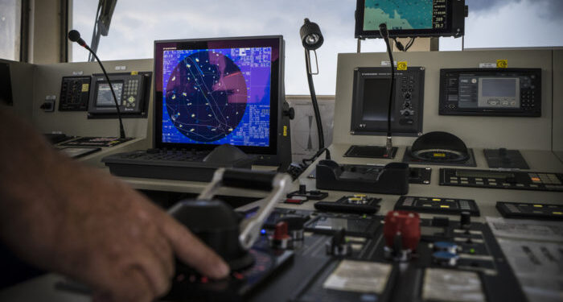
Câu lạc bộ Bảo hiểm P&I Britannia vừa phát hành ấn bản mới nhất của “Crew Watch”, nêu bật mối lo ngại ngày càng tăng về rủi ro hành hải do mối đe dọa ngày càng lớn từ việc gây nhiễu và giả mạo GNSS (Hệ thống Vệ tinh Định vị Toàn cầu).
Theo Britannia, các rủi ro này có thể làm gián đoạn tất cả các thiết bị phụ thuộc vào dữ liệu định vị, dẫn đường và đồng bộ thời gian (PNT) từ GPS. Theo Trung tâm hành hải (NAVCEN) của Tuần Duyên Mỹ, các báo cáo gần đây cho thấy tín hiệu GPS hàng hải đã bị gián đoạn tại các khu vực như: Đông Địa Trung Hải, Biển Đen, Biển Đỏ, vùng ven biển Trung Quốc và Vịnh Ba Tư — nhiều nơi trong số này nằm gần các khu vực có xung đột địa chính trị.
Gây nhiễu (Jamming) là gì?
Gây nhiễu là việc cố ý can thiệp vào tần số vô tuyến (RFI) của tín hiệu GNSS. Hiện tượng này xảy ra khi nhiễu làm gián đoạn các tín hiệu ở tần số GNSS, khiến bộ thu GNSS không thể nhận và xử lý tín hiệu chính xác. Điều này xảy ra do tín hiệu từ thiết bị gây nhiễu có cường độ mạnh hơn nhiều so với tín hiệu GNSS yếu mà bộ thu nhận được.
Giả mạo (Spoofing) là gì?
Giả mạo là việc truyền một tín hiệu GNSS giả nhằm đánh lừa các bộ thu, khiến chúng tính toán sai dữ liệu định vị, dẫn đường và thời gian (PNT). Cần lưu ý là không nên nhầm lẫn giả mạo tín hiệu vệ tinh với giả mạo Hệ thống Nhận dạng Tự động (AIS spoofing), trong đó dữ liệu AIS bị thay đổi hoặc làm giả nhằm đánh lừa hệ thống theo dõi AIS về danh tính, vị trí và các thông tin khác của tàu.

Cách phát hiện sự gây nhiễu hoặc giả mạo GNSS
- Có báo động mất tín hiệu vị trí trên bộ thu GPS hoặc các hệ thống định vị và thông tin liên lạc khác có phụ thuộc vào dữ liệu định vị, dẫn đường và thời gian (PNT)
- Hiển thị vết đi của tàu bị lệch khỏi lộ trình một cách bất thường trên hệ thống hiển thị và thông tin hải đồ điện tử (ECDIS) khi so sánh với dữ liệu từ RADAR
- Vị trí của tàu thay đổi đột ngột hoặc tốc độ hiển thị trên ECDIS tăng bất ngờ, ngay cả khi chỉ số sai số theo phương ngang (HDOP) của GPS nhỏ hơn 2
- Có sự không nhất quán giữa lớp xếp chồng ảnh RADAR và ECDIS khi tàu ở gần bờ.
- Có sự sai lệch của vị trí tàu thu được bằng GNSS và vị trí xác định bằng RADAR hoặc bằng các phương pháp trực quan khác
- Độ sâu đo được bằng máy đo sâu không khớp với độ sâu dự kiến theo đường đẳng sâu khi tàu cắt ngang một đường đẳng sâu.
Tác động đến an toàn khi GNSS bị gián đoạn
- Khi tàu hành trình ở ngoài khơi xa, nơi mà GNSS là phương pháp định vị duy nhất, cần phải sử dụng thêm phương pháp hành hải dự đoán (Dead Reckoning – DR) hoặc định vị bằng thiên văn.
- Mất tín hiệu GNSS đột ngột sẽ kích hoạt chuỗi báo động trên tất cả các hệ thống định vị và thông tin liên lạc phụ thuộc vào dữ liệu PNT, dễ gây mất tập trung cho tổ buồng lái, nhất là ở vùng nước chật hẹp hoặc khu vực có mật độ giao thông cao.
- Vị trí AIS của tàu khác có thể bị sai lệch, và vị trí AIS của chính tàu mình cũng có thể gây hiểu lầm cho các tàu ở xung quanh.
- Nếu thuyền viên không được đào tạo đầy đủ để xử lý tình huống này, an toàn hàng hải của tàu có thể bị đe dọa nghiêm trọng
Những hành động cần thực hiện khi phát hiện có sự cố GNSS
- Chuyển vị trí tàu và tốc độ đầu vào của tàu trên ECDIS (cả trạm chính và trạm phụ) sang vị trí dự đoán (DR) và từ tốc độ kế.
- Tìm các mục tiêu RADAR dễ nhận biết trên tuyến hành trình để xác minh vị trí tàu.
- Nếu tàu ở gần bờ, hãy xác định vị trí tàu bằng quan sát trực quan hoặc bằng RADAR.
- Sử dụng các kỹ thuật như đường căn song song bằng RADAR (parallel indexing) và xếp chồng ảnh RADAR lên ECDIS để theo dõi vị trí tàu khi chạy ở gần bờ.
- Đảm bảo kết nối RADAR với tốc độ kế để lấy tham số tốc độ đầu vào, nếu chưa được kết nối.
- Các tàu khác ở xung quanh có thể cũng bị ảnh hưởng bởi sự cố GNSS; cần hành hải thận trọng và giảm phụ thuộc vào thông tin AIS của các tàu khác.
- Tắt lớp xếp chồng dữ liệu AIS trên ECDIS nếu phát hiện thông tin AIS của tàu mục tiêu có dấu hiệu bất thường.
- Thông báo cho thuyền trưởng về tình huống. Có thể cần thêm một sĩ quan boong nữa trên buồng lái để hỗ trợ.
- Giữ khoảng cách lớn hơn khi đi qua các tàu khác.
- Xem xét điều chỉnh để tàu tới cảng vào ban ngày, nhất là khi tiếp cận các khu vực hoặc cảng đã biết có sự cố mất tín hiệu GPS.
- Báo cáo sự cố mất tín hiệu GPS hàng hải cho NAVCEN (Trung tâm hành hải của Tuần duyên Hoa Kỳ) tại: https://www.navcen.uscg.gov/report-a-problem
- Hoặc báo cáo cho NATO tại: https://shipping.nato.int/nsc/page10303037
Khuyến nghị của Hội bảo hiểm P&I (Britannia):
- Chủ tàu và người khai thác tàu nên xây dựng một kế hoạch ứng phó với sự cố GNSS như một phần của Hệ thống Quản lý An toàn (SMS).
- Thuyền viên trực ca hành hải cần được huấn luyện để nhận biết được sự cố GNSS, cũng như biết xác định ra những hệ thống và thiết bị nào trên tàu bị ảnh hưởng.
- Nên tiến hành thực tập ứng phó với việc mất tín hiệu GNSS để giúp thuyền viên làm quen với các bước xử lý cần thiết, bao gồm việc thiết lập lại các thiết bị trong thời gian bị gián đoạn tín hiệu GNSS
--------------------------------------------------------------

